Ukázky z propagandy

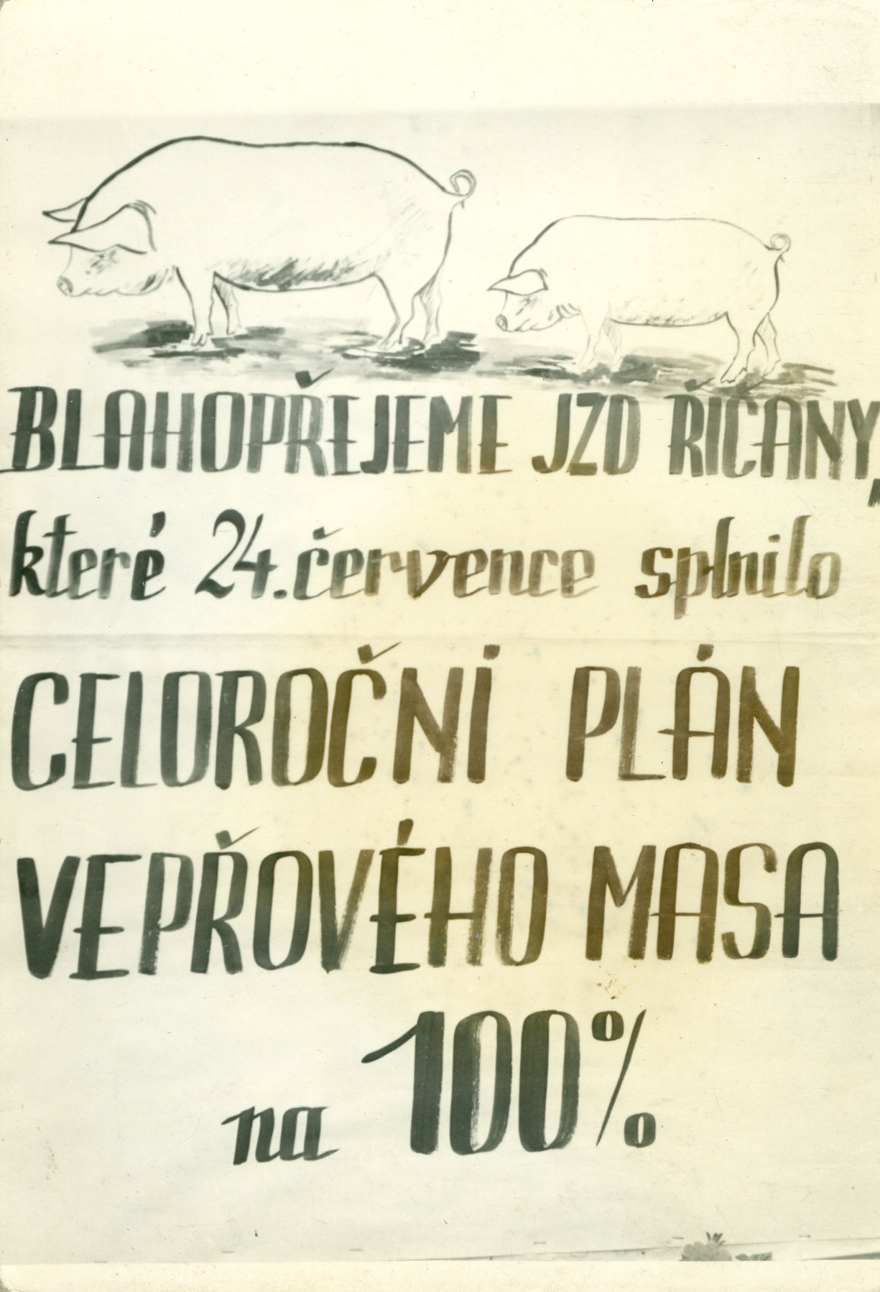

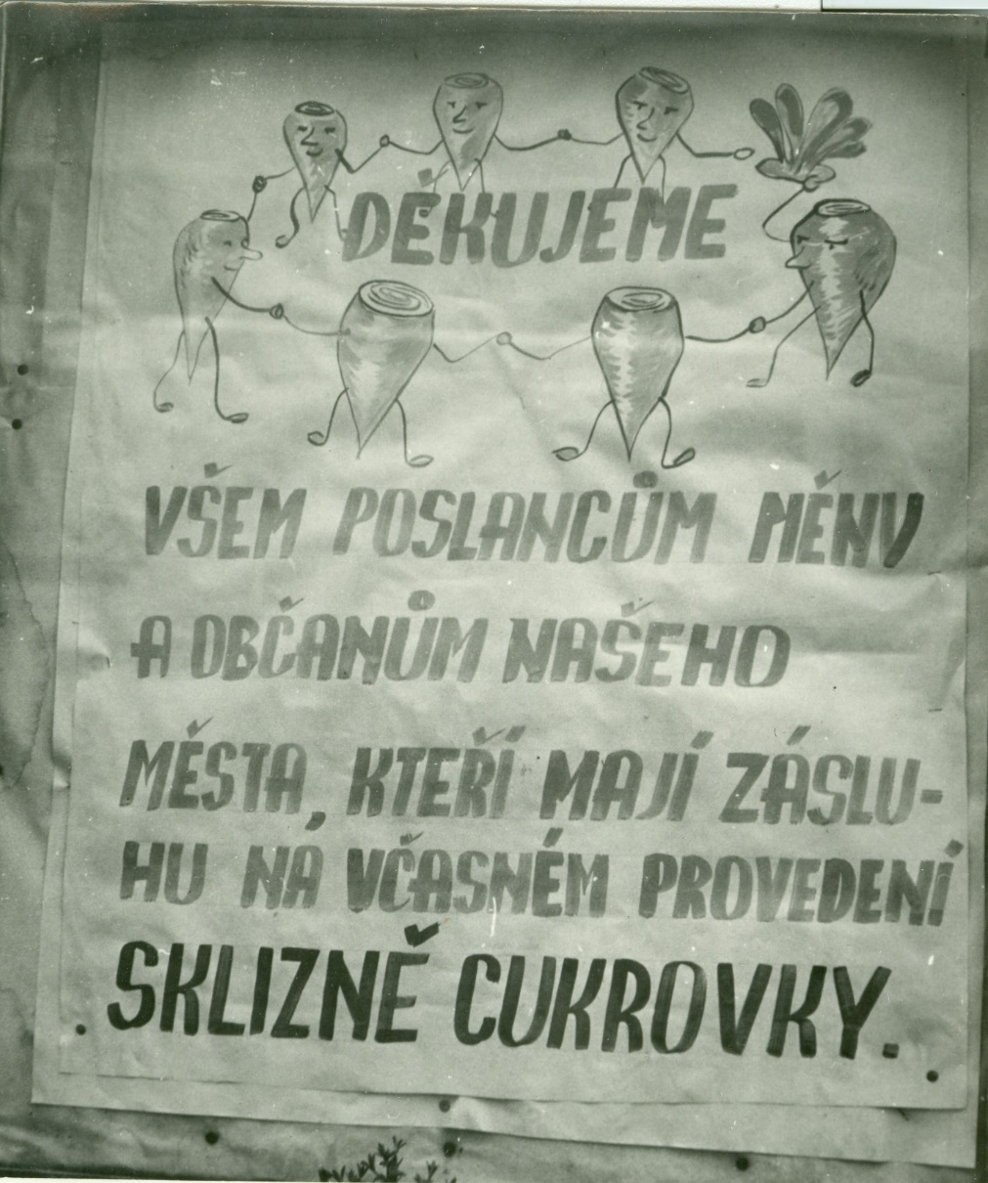



Dokumenty a fotografie pocházejí z archivu Muzea Říčany.